Аналитическая записка
об исполнении доходов областного бюджета за январь-март 2017 года.
При подготовке настоящей аналитической записки контрольно-счетной палатой Волгоградской области использованы данные, отраженные в отчете об исполнении бюджета комитета финансов Волгоградской области (ф.0503317), представленном в Минфин РФ.

Исполнение доходной части консолидированного бюджета Волгоградской области
За 3 месяца 2017 года доходы консолидированного бюджета Волгоградской области составили 21773,1 млн. руб., или 20,6% от годовых прогнозных назначений, что больше аналогичного показателя 2016 года на 2674,5 млн. руб. (+14%).
За анализируемый период в консолидированный бюджет региона поступило:
-налоговых доходов – 16593,8 млн. руб. (21,9% от годовых прогнозных назначений), что больше на 616,2 млн. руб. (+3,9%) соответствующего показателя 2016 года;
-неналоговых доходов – 1166,9 млн. руб. (18,8%), что на 87,4 млн. руб. (-7,0%) ниже уровня прошлого года;
-безвозмездных поступлений – 4012,4 млн. руб. (16,9%), что больше на 2145,8 млн. руб.(+115,0%) поступлений 2016 года.
Сведения о поступлении доходов в консолидированный бюджет Волгоградской области за 2017 год приведены в приложении №1.

Исполнение доходной части областного бюджета
За январь-март 2017 года в доходы областного бюджета поступило 17 127,4 млн. руб. (20,6% от годовых прогнозных назначений), что на 2 402,2 млн. руб. (+16,3%) выше соответствующего показателя 2016 года.
Исполнение составило:
-по налоговым доходам – 12 879,4 млн. руб. (22,2% от прогнозных назначений), что на 561,7 млн. руб. (+4,6%) выше соответствующего показателя 2016 года;
-по неналоговым доходам – 213,1 млн. руб. (10,7%), что на 54,3 млн. руб. (-20,3%) ниже соответствующего показателя предыдущего года;
-по безвозмездным поступлениям – 4 034,9 млн. руб. (17,3%), что на 1 894,7 млн. руб. (+88,5%) выше соответствующего показателя 2016 года.
В целом прогнозные назначения за 3 месяца 2017 года по налоговым и неналоговым доходам выполнены на 21,9 процента.
Данные о поступлении доходов в областной бюджет в разрезе их видов приведены в приложении №2.
Информация о ежемесячном поступлении доходов областного бюджета за 3 месяца 2017 года в сравнении с аналогичным периодом прошлого года представлена на диаграмме.
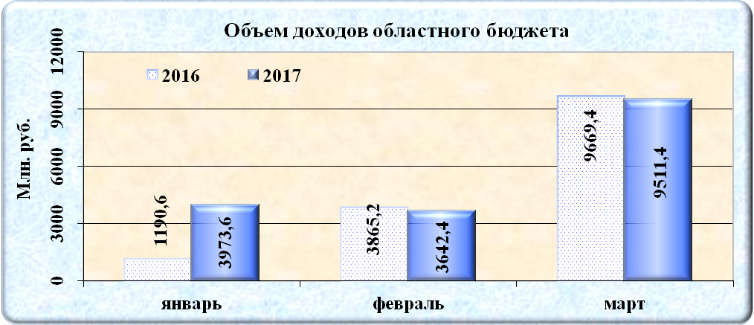

Объем налоговых доходов
За январь – март 2017 года в общей сумме налоговых доходов наибольший удельный вес приходится на налог на прибыль организаций – 36,2%, налог на доходы физических лиц (далее - НДФЛ) – 29,4%, налог на имущество организаций – 13,2%, акцизы – 12,9%, налог, взимаемый в связи с применением упрощенной системы налогообложения - 5,9 процента. В совокупности эти налоги обеспечили 97,6% от поступлений налоговых доходов.
Информация о ежемесячном поступлении налоговых доходов в областной бюджет за 3 месяца 2016 и 2017 годов представлена на диаграмме.
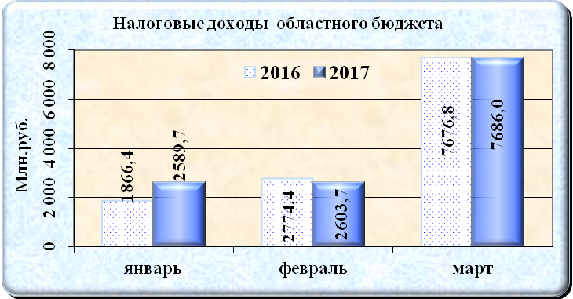

Из диаграммы видно, что из трех месяцев в январе и марте 2017 года получено больше налоговых доходов в сравнении с аналогичным периодом 2016 года, в феврале 2017 года напротив – меньше.
Поступления налога на прибыль организаций за январь–март 2017 года составили 4 660,4 млн. руб. (24,6% от годовых прогнозных назначений), что на 229,1 млн. руб. (+5,2%) больше поступлений за аналогичный период предыдущего года.
В таблице представлен сравнительный анализ изменений отдельных показателей социально-экономического развития Волгоградской области за 3 месяца 2017 года к уровню прошлого года.
Таблица (в %)
Наименование статистического показателя | Стат. данные  за январь-март |  | Изменение темпов роста
Наименование статистического показателя | 2017 к 2016 | 2016 к 2015 | Изменение темпов роста
Индекс промышленного производства, в т.ч.: | 95,2 | 99,6 | -4,4
добыча полезных ископаемых | 100,0 | 100,6 | -0,6
обрабатывающие производства | 93,8 | 98,3 | -4,5
производство и распределение электроэнергии, газа и пара | 101,2 | 110,2 | -9,0
Объем отгруженных товаров:
добыча полезных ископаемых | 84,4 | 71,1 | 13,3
обрабатывающие производства | 125,7 | 88,1 | 37,6
производство и распределение электроэнергии, газа и воды | 67,5 | 105,6 | -38,1
Объем выполненных работ по виду деятельности «Строительство» | 62,0 | 92,9 | -30,9
Продукция сельского хозяйства (в хозяйствах всех категорий) | 105,6 | 100,8 | 4,8
Оборот розничной торговли | 98,2 | 93,2 | 5,0
Оборот общественного питания | 106,3 | 96,3 | 10,0
Прибыль прибыльных организаций (к январю-февралю предыд. года) | 39,1 | 61,9 | -22,8
За три месяца 2017 года индекс промышленного производства в Волгоградской области к соответствующему периоду прошлого года составил 95,2% (за аналогичный период 2016 года – 99,6%).
В соседних регионах этот показатель за анализируемый период выше: в Воронежской (105,6%), Ростовской (125,5%), Астраханской (122,2%), Саратовской (102,1%) областях, в Ставропольском крае (109,8%), Краснодарском крае (102,2%). По России индекс промышленного производства составил 100,1 процента.
Из таблицы видно, что в Волгоградской области за январь-март 2017 года к аналогичному периоду 2016 года отмечается отрицательная динамика индекса промышленного производства как в целом на 4,4 процентных пункта (далее – п.п.), так и по основным видам деятельности: по «Добыче полезных ископаемых», «Обрабатывающим производствам», «Производству и распределению электроэнергии, газа и воды» на 0,6 п.п., 4,5 п.п. и на 9,0 п.п. соответственно. Однако объем отгруженных товаров по добыче полезных ископаемых и по обрабатывающим производствам увеличился на 13,3 и 37,6 п.п. Наблюдается снижение отгруженных товаров по «Производству и распределению электроэнергии, газа и воды» на 38,1 п.п. Кроме того, наблюдается снижение объема выполненных работ по виду деятельности «Строительство» на 30,9 п.п.
Показатель «Прибыль прибыльных организаций» за январь-февраль 2017 года к уровню прошлого года снизился на 22,8 процентных пункта.
За январь-март 2017 года в областной бюджет поступило НДФЛ – 3 782,5 млн. руб., или 20,6% от годовых прогнозных назначений. Фактические поступления больше показателя за аналогичный период 2016 года на 58,4 млн. руб. (+1,6%).
За январь-март 2017 года поступило акцизов в размере 1 663,1 млн. руб. (21,5% от годовых прогнозных назначений), что на 33,7 млн. руб. (-2,0%) ниже уровня аналогичного периода 2016 года.
К уровню 2016 года увеличилось поступление акцизов на алкогольную продукцию с объемной долей этилового спирта свыше 9% на 46,0 млн. руб., акцизов на средние дистилляты, производимые на территории РФ на 28,2 млн. руб., доходов от уплаты акцизов на дизельное топливо на 27,0 млн. руб., акцизов на сидр, пуаре, медовуху на 2,3 млн. рублей. Снизилось поступление акцизов на пиво на 108,4 млн. руб., доходов от уплаты акцизов на автомобильный бензин на 19,7 млн. руб., на прямогонный бензин на 6,4 млн. руб., от уплаты акцизов на моторные масла на 2,7 млн. рублей.
Налога, взимаемого в связи с применением упрощенной системы налогообложения, за январь-март 2017 года поступило 762,8 млн. руб. (21,5% от годовых прогнозных назначений). К уровню 2016 года поступления выросли на 54,0 млн. руб. (+7,6%).
Налога на имущество организаций поступило 1 700,3 млн. руб. (22,9% от годовых назначений), что выше уровня соответствующего периода 2016 года на 161,3 млн. руб. (+10,5%).
Объем поступлений транспортного налога составил 233,0 млн. руб. (15% от годовых прогнозных назначений), что выше уровня прошлого года на 70,1 млн. руб. (+43%).
Фактические поступления налогов за пользование природными ресурсами за 3 месяца 2017 года составили 9,1 млн. руб. (19,0% годовых прогнозных назначений), что соответствует поступлениям аналогичного периода прошлого года.

Поступления от уплаты госпошлины составили 66,0 млн. руб. (23,8% от годовых прогнозных назначений), которые к уровню прошлого года выросли на 22,5 млн. руб. (+51,7%). Значительное увеличение поступлений госпошлины наблюдается в основном:

-на 21,2 млн. руб. или в 2,4 раза (с 15,7 до 36,9 млн. руб.) по госпошлине за государственную регистрацию прав, ограничений (обременений) прав на недвижимое имущество и сделок с ним;

-на 1,3 млн. руб. или на 65% (с 2,0 до 3,3 млн. руб.) по госпошлине за выдачу и обмен паспорта гражданина РФ;

-на 0,066 млн. руб. или в 17,2 раза (с 0,004 до 0,07 млн. руб.) по госпошлине за выдачу водительских удостоверений.

Рост поступлений госпошлины обусловлен увеличением объема предоставления государственных и муниципальных слуг через многофункциональный центр предоставления государственных и муниципальных услуг, что в соответствии со ст.56 БК РФ предусматривает зачисление госпошлины по нормативу 50% в областной бюджет.
Объем бюджетных ассигнований дорожного фонда Волгоградской области на 2017 год утвержден в статье 28 закона об областном бюджете в размере 8 918,6 млн. рублей.
В таблице приведена информация об источниках, за счет которых формируется дорожный фонд с учетом фактического поступления за 3 месяца 2017 года в сравнении с аналогичным периодом 2016 года.

таблица, млн. руб.
Источник формирования дорожного фонда | Объем, утверж.  З-ном об обл. бюджете | Фактически поступило на |  | Изменения к уровню 2016 г.
Источник формирования дорожного фонда | Объем, утверж.  З-ном об обл. бюджете | 01.04.2016 | 01.04.2017 | тыс. руб. | %
Всего | 8 918,6 | 1 311,8 | 1 380,0 | 68,2 | 105,2
Субсидии из фед. бюджета на реализацию ФЦП «Развитие транспортной системы России (2010 - 2020 г.)» | 1 197,3 | 0 | 0 | 0 | 0
Иные межбюджетные трансферты | 1 200,0 | 0 | 0 | 0 | 0,0
Налоговые доходы, в т.ч.: |  |  |  | 0
транспортный налог | 1 557,9 | 162,9 | 233,0 | 70,1 | 143
доходы от уплаты акцизов на нефтепродукты | 4 263,4 | 1 148,9 | 1 147,0 | -1,9 | 99,8
Неиспользованные остатки средств предыдущего года | 700,0 | 0 | 0 | 0 | 0
Фактические поступления в дорожный фонд за 3 месяца 2017 года сложились из транспортного налога (233,0 млн. руб.), доходов от уплаты акцизов (1147,0 млн. руб.) и составили 1 380,0 млн. руб. (15,5% от плана поступлений в дорожный фонд), что на 68,2 млн. руб., или на 5,2% больше поступлений соответствующего периода прошлого года.

Объем неналоговых доходов
Наибольший удельный вес в общем объеме неналоговых доходов по состоянию на 01.04.2017 приходится на штрафы, санкции, возмещение ущерба (61,6%), доходы от оказания платных услуг и компенсации затрат государства (15,9%), платежи за пользование природными ресурсами (11,9%). В целом эти доходы обеспечили 89,4% от поступлений неналоговых доходов.
Информация о ежемесячном поступлении неналоговых доходов в областной бюджет за январь-март 2017 года в сравнении с аналогичным периодом 2016 года представлена на диаграмме.
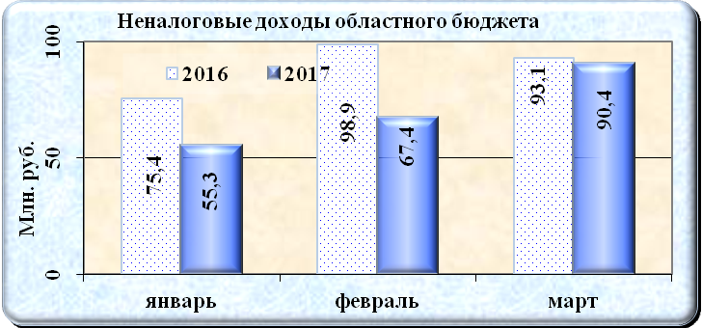

Как видно из таблицы ежемесячные поступления неналоговых доходов в 2017 году ниже уровня 2016 года.
Поступления штрафов, санкций, возмещения ущерба за 3 месяца 2017 года составили 131,3 млн. руб. (8,3% от годовых прогнозных назначений). В сравнении с соответствующим периодом 2016 года эти поступления уменьшились на 29,0 млн. руб. (-18,1%), в том числе 28,0 млн. руб. - штрафы за правонарушения в области дорожного движения.
Доходы от платных услуг и компенсации затрат государства за январь-март 2017 года составили 34,0 млн. руб. (21,6% от годовых прогнозных назначений), что меньше поступлений за аналогичный период 2016 года на 13,8 млн. руб. (-28,8%).
Платежи при пользовании природными ресурсами за 3 месяца 2017 года составили 25,5 млн. руб. (19,0% от годовых прогнозных назначений), или уменьшились по сравнению с аналогичным периодом прошлого года на 7,0 млн. руб. (-21,6%).
В составе этих доходов плата за негативное воздействие на окружающую среду составила 20,8 млн. руб. (18,5% от годовых назначений), к уровню 2016 года поступления сократились на 5,6 млн. руб. (-21,3%).
Доходы в виде арендной платы за землю на 01.04.2017 поступили в размере 12,0 млн. руб. (33,1% от утвержденных назначений), что на 1,3 млн. руб. (+12,1%) выше доходов за аналогичный период 2016 года.
Доходы от продажи материальных и нематериальных активов за 3 месяца 2017 года поступили в размере 1,2 млн. руб. (58,2% от утвержденных бюджетных назначений), что на 3,9 млн. руб. (-76,9%) ниже поступлений за аналогичный период 2016 года.
Доходы от сдачи в аренду государственного имущества составили 1,2 млн. руб. (25,9% от годовых прогнозных назначений), что на 2,0 млн. руб. (-0,2%) ниже доходов, поступивших за 3 месяца 2016 года.
В целом объем налоговых и неналоговых доходов увеличился к уровню 2016 года на 507,5 млн. руб. (+4,0%). Годовые прогнозные назначения исполнены на 13092,5 млн. руб. (21,9%).
Информация о ежемесячном поступлении налоговых и неналоговых доходов в областной бюджет за январь-март 2017 года к уровню соответствующего периода 2016 года представлена на диаграмме.

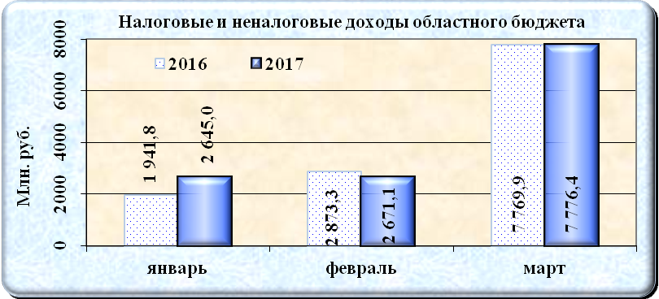

Объем безвозмездных поступлений
Безвозмездные поступления на 01.04.2017 составили 4034,9 млн. руб. (17,3% от утвержденных бюджетных назначений), в том числе:
- дотации – 2146,5 млн. руб. (25,0% от годовых прогнозных назначений), или больше на 192,5 млн. руб. по сравнению с прошлым периодом;
- субсидии – 739,4 млн. руб. (8,5%), или на 248,7 млн. руб. ниже уровня прошлого периода;
- субвенции – 988,3 млн. руб. (21,9%), или на 8,5 млн. руб. больше уровня прошлого периода;
- иные межбюджетные трансферты – 58,5 млн. руб. (4,2%), или на 15,0 млн. руб. ниже уровня прошлого периода;
- поступления от бюджета ПФ РФ – 0,1 млн. руб. (назначения не утверждались), что на 0,09 млн. руб. ниже уровня прошлого периода;
- поступления в бюджеты субъектов РФ – 0,1 млн. руб. (назначений нет), в аналогичном периоде прошлого года поступления составили 0,01 млн. руб.;
- поступления от государственных организаций – (-)2,5 млн. руб. (назначений нет), или на 45,4 млн. руб. ниже уровня прошлого периода;
- поступления от негосударственных организаций – 0,6 млн. руб. (назначений нет), что на 0,6 млн. руб. выше уровня прошлого периода;
- доходы от возврата остатков субсидий, субвенций прошлых лет – 149,8 млн. руб. (74,9%), или на 133,7 млн. руб. ниже уровня прошлого периода;
- возврат остатков субсидий, субвенций и иных межбюджетных трансфертов прошлых лет (-)45,9 млн. руб. (назначений нет), или на 2 136,1 млн. руб. ниже уровня прошлого периода.
За 3 месяца 2017 года безвозмездные поступления по сравнению с соответствующим периодом прошлого года увеличились на 1894,7 млн. руб. (+88,5%).

Информация о ежемесячном объеме безвозмездных поступлений в областной бюджет за январь-март 2017 года к уровню 2016 года отражена на диаграмме.

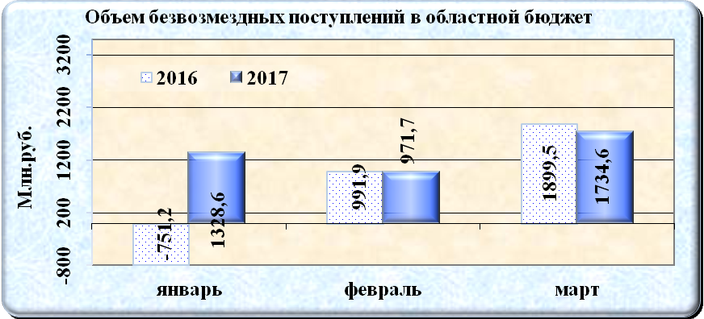

Доходы бюджетов муниципальных образований
За 3 месяца 2017 года в доходы бюджетов муниципальных образований поступило 10 298,5 млн. руб., что выше поступлений соответствующего периода 2016 года на 558,9 млн. руб. (+5,7%) (приложение №3).
В консолидированные бюджеты муниципальных районов поступило доходов 4339,7 млн. руб., или 42,1% от общей суммы доходов муниципальных образований, в бюджеты городских округов – 5958,8 млн. руб., или 57,9 процента. Относительно прошлого года доходы муниципальных районов выросли на 9,7%, городских округов - на 3,0 процента.
Общая сумма налоговых и неналоговых доходов, поступившая в консолидированные бюджеты муниципальных образований области, за 3 месяца 2017 года составила 4670,2 млн. руб., что выше на 23,1 млн. руб. (0,5%) поступлений за аналогичный период 2016 года. При этом по муниципальным районам рост доходов составил 108,3%, по городским округам снижение на 3,8 процента.
Снижение налоговых и неналоговых доходов в сравнении с аналогичным периодом 2016 года отмечается в 11-ти муниципалитетах, в том числе:
- в 8-ми муниципальных районах отмечено сокращение объема поступлений в пределах от 0,9% (в Клетском и Ольховском районах) до 53,1% (в Чернышковском районе), в основном, за счет уменьшения поступлений НДФЛ, ЕНВД, ЕСХН, а также снижения доходов от использования имущества;
- в 3-х городских округах: в г. Волгоград доходы снизились на 117,0 млн. руб., или на 5,7% (из-за снижения НДФЛ, ЕНВД, ЕСХН, доходов от платных услуг, земельного налога, доходов от использования имущества), в г. Камышин – на 3,1 млн. руб., или на 1,8% (в основном за счет уменьшения доходов от использования имущества, продажи активов, ЕНВД), в г. Михайловка – на 8,3 млн. руб., или на 5,5% (из-за уменьшения доходов от использования имущества, поступлений доходов от платных услуг, ЕНВД и НДФЛ).
Рост налоговых и неналоговых доходов к уровню прошлого года отмечается в 27 муниципальных образованиях. Наибольший рост поступлений наблюдается в Городищенском районе на 35,6 млн. руб. (+31,2%), Среднеахтубинском районе - на 17,9 млн.руб. (+25,1%), Серафимовичевском районе – на 14,9 млн. руб. (+44,4%), в Николаевском районе - на 8,6 млн. руб. (+18%), Суровикинском районе - на 6,8 млн. руб. (+12,9%), в г. Фролово - на 6,5 млн. руб. (+10,0%), в Даниловском районе - на 6,0 млн.руб. (+21,7%).

Информация о структуре доходов муниципальных образований Волгоградской области за 3 месяца 2017 и 2016 годов представлена на диаграмме.
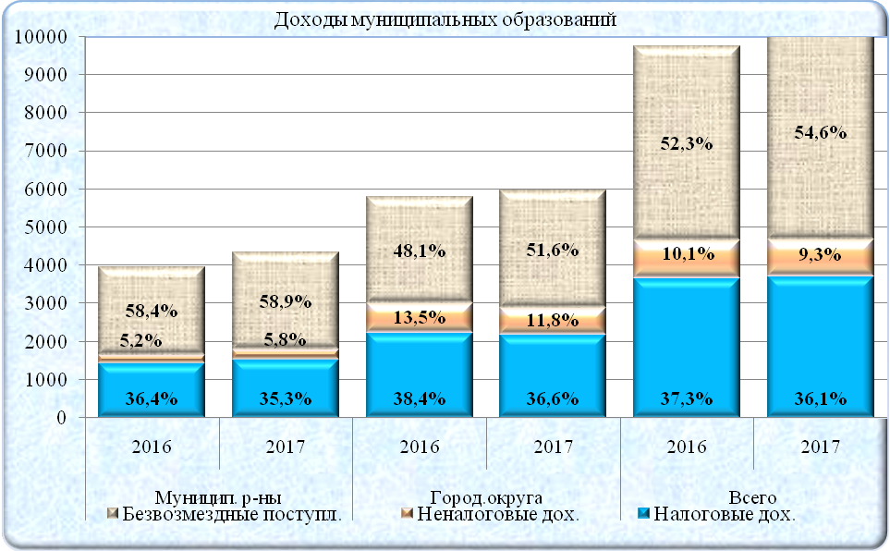

Из диаграммы видно, что за 3 месяца 2017 года к уровню аналогичного периода 2016 года в общей сумме доходов муниципалитетов отмечается:
- снижение доли налоговых доходов (-1,2 п.п.);
- снижение удельного веса неналоговых доходов (-0,8 п.п.);
- увеличение доли безвозмездных поступлений (+2,3 п.п.).

Аудитор Н.Л. Ноздрюхина

